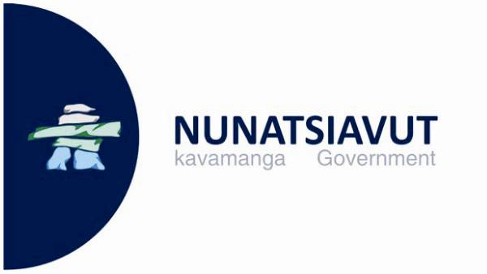
KAUJIGATSAK

September 9, 2014
Tagvainak SakKititaugialik

Inositsiagittotitsigasuannimut Kaujisannik Kaujisagiangit Inuit niKingillu ammalu kusitsiasajaKammangâta Lake Melvillemi

Nunatsiavut kavamanga ammalu Harvard Ilinniavinga Inuit Inositsiagittotitsigasuannimut sakKititsilauttut Kaujisasimajaminik akungani sunaKammangâta ogait ammalu puijet Lake Melvillemi nigijauKattajut Inunnut ammalu attutausimagajattut kusitsiasajanut.

“Unuttut Inuit inilet Lake Melvillemi KanuttogutiKajut asianguvalliajunik sakKisimalittunik kottitausimaniammat Churchill konga, ammalu sivunitsatinni asiangugajattut kottisigiallapata Muskrat Falls suliagijaugesimatualippat,” uKajuk Nunatsiavut Minister Nunaliginimmut ammalu Nunami Pivianattunik, Darryl Shiwak. “Inuit Kaujigumajut kottisigiallagajappata Churchill kongani piungilititsigajammangâta niKituKanginnik kusitsiasajanut, ubvalu piungilititsisimaligemmangâta kottisisimanimminut. Nigiuvugut tamanna Kaujigatsak atuttaunitsanganut kamatsiagiamut Lake Melvillemi avatingit ammalu sunatuinnait Inuit niKituKangit aulatautsianitsanginnut.”

Kaujisannik ilangausimavuk Nunatsiavut kavamangata kamagisimajanga akuninut jârinut Lake Melville: Avativut Kanuittailinnivut (Avativut, Inosivut), tugâgutiKasimajut piunitsamik tukisiagiamut sunatuinnanik ammalu Kanuittomangâta kusitsiasajait (mEhG) Lake Melvillemi. kenaujaKattitaujuk ArcticNet, SuliaKattet SuliaKapvingani Pitsiasimanimmut Canadami.

Lake Melville suliatsangit atuttaulâttut tamâginnut attutauninginnut Inuit inosingit ikumâluliugasuanninginni Churchill kongani ammalu attutauniugajattut silatsuami silak asianguvallianingani piungilititsigunnatut niKituKanik. Piluattumik, Lake Melville Inuit Inositsiagittotitsigasuannimut Kaujisannet aulatjailâttut tungaviujunik Kaujigatsanik kusitsiasajanut attutaugajattunik ammalu kamagijaunitsangit niKituKait Lake Melviile avatinginni.

katidlugit 18 Kaujisattet ikajuttingit suliaKattitaujut tigulagiamut Kaujigatsanik Labradorimi Inuit inosinginni Upper Lake Melvillemi ammalu Rigolettimi. Suliagijaujuk pijagettauniagasugijaujuk nâningnai Oktober, ammalu kamalâttut nigijauKattajunik Kaujisallutik ammalu nujangit ottugattauKattatillugit. Adjigalanga Kaujisanniusimajop, mikinitsatuinnausimajuk, Kaujisattausimajuk tagvani ukiungulauttumi upingasâmilu.

Apitsutaugunnatut:
Bert Pomeroy
Director of Communications
Nunatsiavut Government
(709) 896-8582
Bert_pomeroy@nunatsiavut.com

Elsie Sunderland
Associate Professor of Environmental Science and Engineering
Harvard School of Engineering and Applied Sciences and Department of Environmental Health, Harvard School of Public Health
(617) 496-0858
esunder@hsph.harvard.edu

Trevor Bell, PhD
Professor
Geography Department
Memorial University of Newfoundland
Tel: 709-864-2525
Email: tbell@mun.ca

